ĐẠI HỌC CẦN THƠ

TRƯỜNG …

CHUYÊN ĐỀ / LUẬN VĂN …
NGÀNH ….

Bài tập buổi 4

TÊN ĐỀ TÀI

Sinh viên: Nguyễn Quang Đô
MSSV:B2500776
Khóa: 51

Cần Thơ, XX/20YY
ĐẠI HỌC CẦN THƠ
TRƯỜNG …
KHOA …

CHUYÊN ĐỀ / LUẬN VĂN …
NGÀNH ….

Đề tài

TÊN ĐỀ TÀI

Người hướng dẫn Sinh viên thực hiện
TS/ThS. Họ và tên Họ và tên
MSSV: …
Khóa: …

Cần Thơ, XX/20YY

LỜI CÁM ƠN

MỤC LỤC.

Chương 1 ĐẠI HỌC CẦN THƠ 1
Chương 1 GIỚI THIỆU 1
1. BỐI CẢNH 1
2. MỤC TIÊU 1
Chương 2 CHUYỂN ĐỔI SỐ TRONG GIÁO DỤC 2
3. KHÁI NIỆM VÀ CÁC THÀNH TỐ 2
.3.1. Khái niệm 2
.3.2. Các thành tố 2
4. TẦM QUAN TRỌNG VÀ ỨNG DỤNG 3
.4.1. Tầm quan trọng 3
.4.2. Ứng dụng 4
Chương 3 THỰC TRẠNG VÀ GIẢI PHÁP 5
.4.3. KẾT QUẢ ĐẠT ĐƯỢC 5
.4.4. THỰC TRẠNG 6
.4.5. GIẢI PHÁP 6
Chương 4 KẾT LUẬN 7
1. KẾT QUẢ 7
2. KHUYẾN NGHỊ. 7

DANH MỤC HÌNH.

Hình 1.1 Bối cảnh chuyển đổi số trong giáo dục 1
Hình 1.2 Chuyển đổi số trong giáo dục 2
Hình 1.3 Tác nhân, thành phần và hiệu quả của chuyển đổi số trong giáo dục 3
Hình 1.4 Ứng dụng công nghệ số trong giáo dục đại học 5

DANH MỤC BẢNG

Bảng 1.1 Ứng dụng chuyển đổi số giáo dục 4

DANH MỤC KÝ HIỆU, CHỮ VIẾT TẮT

Ký hiệu/ chữ viết tắt | Diễn giải

TÓM TẮT
Chuyển đổi số trong giáo dục nói chung và giáo dục đại học nói riêng đang là nhiệm vụ quan trọng nhằm thực hiện Chương trình chuyển đổi số quốc gia đến năm 2025, định hướng đến năm 2030 của Chính phủ. Chuyển đổi số quốc gia là một quá trình cần được triển khai một cách đồng bộ ở tất cả các cấp, các ngành, các lĩnh vực. Trong mỗi cơ quan, đơn vị, việc chuyển đổi số cần được triển khai một cách đồng bộ ở tất cả các lĩnh vực hoạt động. Báo cáo này đề cập đến các thành tố, tầm quan trọng, thực trạng và giải pháp chuyển đổi số trong giáo dục đại học.
Từ khóa: Chuyển đổi số, trường đại học, giáo dục đại học.

Ghi chú: Tóm tắt nội dung và kết quả đề tài – Phần tiếng Việt. Từ khóa: 3-6 từ khóa liên quan mật thiết đến đề tài.

ABSTRACT
In order to implement the Government's National Digital Transformation Program by 2025 and towards 2030, digital transformation is crucial in education, especially in higher education. The process of national digital transformation needs to be implemented synchronously across all levels, sectors, and fields. It's important to carry out digital transformation consistently across all operational areas within each organization and unit. This report focuses on the components, importance, current situation, and solutions for digital transformation in higher education.
Keywords: Digital transformation, university, higher education.

Ghi chú: Tóm tắt nội dung và kết quả đề tài – Phần tiếng Anh. Keywords: 3-6 từ khóa liên quan mật thiết đến đề tài – Phần tiếng Anh.

CHƯƠNG 1: BÀI THU HOẠCH BUỔI 4

1.1: Tìm kiếm thông tin hiệu quả.

a. Tìm kiếm tổng quát.
Bước 1: Truy cập thanh công cụ tìm kiếm .
Bước 2: Nhập từ khóa: “ tác động của Al đến giáo dục đại học ở Việt nam”
Nhập dấu ngoặc kép để để tìm chính xác cụm từ này


Hình 1.2

Hình 1

Hình 2

Bước 3: phân tích kết quả:
Chọn ra 3 kết quả phù hợp nhất .
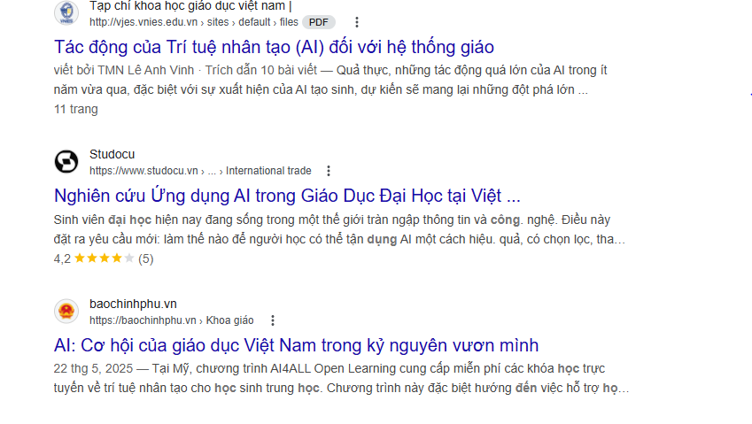

Bước 4: Ghi lại và tóm tắt.

Kết quả 1:

-Tiêu đề: Tác động của Trí tuệ nhân tạo (AI) đối với hệ thống giáo dục toàn cầu và giáo dục Việt Nam

-Liên kết: http://vjes.vnies.edu.vn/sites/default/files/khdgvn_-_tap_20_-_so_5_-1-11.pdf

-Thời gian truy cập: 3:03 pm 23/1/2026.

Nội dung tóm tắt:

: Sự phát triển vượt bậc của các công cụ trí tuệ nhân tạo (Artificial Intelligence - AI) đang từng bước khẳng định đây là công nghệ trụ cột mang tính cách mạng trong thế kỉ XXI - một công cụ hoàn toàn có thể tái cơ cấu hệ thống giáo dục trên toàn thế giới. Đối với tầm quan trọng của AI, các tổ chức lớn trên thế giới và Chính phủ các nước đang gấp rút đưa ra những đường lối chính sách cùng hướng dẫn cụ thể nhất nhằm tối ưu hoá lợi ích, chuẩn bị sẵn sàng để đối mặt với những thách thức và nguy cơ mà AI có thể mang lại. Đối với nền giáo dục đang phát triển như Việt Nam, AI chính là cơ hội để bứt phá nhưng cũng là nguy cơ bị thụt lùi. Do đó, bài viết tìm hiểu lịch sử phát triển của AI trong quá trình cách mạng giáo dục, phân tích tác động của AI trong hệ thống giáo dục toàn cầu và giáo dục Việt Nam, từ đó đề xuất kiến nghị nhằm thúc đẩy quá trình xây dựng chính sách quản lí và sử dụng AI hiệu quả, nâng cao chất lượng dạy và học, từ đó rút ngắn khoảng cách giáo dục giữa các khu vực và các nước.

Kết quả 2:

-Tiêu đề: Nghiên cứu Ứng dụng AI trong Giáo Dục Đại Học tại Việt Nam

- Liên kết : https://www.studocu.vn/vn/document/truong-dai-hoc-kinh-te-thanh-pho-ho-chi-minh/international-trade/nghien-cuu-ung-dung-ai-trong-giao-duc-dai-hoc-tai-viet-nam-tac-dong-va-giai/127760327
.
-Thời gian truy cập: 3:10 pm 23/ 1/2026

Nội dung tóm tắt:
- Xu thế phát triển của AI trên thế giới và tại Việt Nam
Trong kỷ nguyên số, trí tuệ nhân tạo (AI) đang trở thành một trong những công nghệ
trung tâm, định hình lại toàn bộ cách thức vận hành của xã hội hiện đại. Từ các hệ thống xe tự
lái, trợ lý ảo, đến phân tích dữ liệu lớn và tự động hóa trong sản xuất, AI đang dần khẳng định vị
thế không thể thiếu trong tương lai của nhân loại. Theo báo cáo của PwC, AI có tiềm năng đóng
góp 15,7 nghìn tỷ USD vào GDP toàn cầu vào năm 2030, phần lớn thông qua việc cải thiện năng suất lao động và tiêu dùng được cá nhân hóa1.
Tại Việt Nam, sự phát triển của AI cũng đang được chú trọng ở cấp độ quốc gia. Năm
2021, Thủ tướng Chính phủ đã phê duyệt “Chiến lược quốc gia về nghiên cứu, phát triển và ứng
dụng trí tuệ nhân tạo đến năm 2030”, trong đó đặt mục tiêu đưa Việt Nam vào nhóm 4 nước dẫn đầu ASEAN trong lĩnh vực này2. Bên cạnh các tập đoàn lớn đầu tư vào AI như Viettel, FPT,
VinAI, nhiều trường đại học cũng bắt đầu triển khai các khóa học và nghiên cứ u liên quan đến kết quả này.
Kết quả 3:
-Tiêu đề: AI: Cơ hội của giáo dục Việt Nam trong kỷ nguyên vươn mình.
-Liên kết: https://baochinhphu.vn/ai-co-hoi-cua-giao-duc-viet-nam-trong-ky-nguyen-vuon-minh-102250522063457927.htm.
- Thời gian truy cập: 3:20 pm 23/1/2026.
Nội dung tóm tắt:
-Với AI, tri thức không còn là đặc quyền: Một học sinh 14 tuổi có thể học y sinh học ở trình độ tiến sĩ hay tìm hiểu kinh tế học hành vi từ những giáo sư hàng đầu tất cả chỉ bằng một cú click chuột. AI có thể dạy bạn bất kỳ thứ gì theo cách bạn hiểu, với tốc độ bạn chọn, và với chi phí gần tối giản nhất có thể.
Điều này thật sự mang tính "huỷ diệt" đối với mô hình giáo dục cũ. Khi kiến thức không còn là của riêng ai, vai trò của người thầy truyền thống sẽ phải thay đổi hoàn toàn (cách dạy, cách đánh giá, vai trò cá nhân v.v). Khi đó giáo dục không còn là một đặc quyền nữa.
AI giúp giấc mơ xưa nay của giáo dục giờ đã thành hiện thực: Cá nhân hoá việc học. AI không chỉ có khả năng dạy học, mà còn có thể điều chỉnh nội dung, cách dạy, giọng nói, tốc độ, thậm chí cả cách dùng ví dụ sao cho phù hợp nhất với từng học sinh. AI nhớ bạn đã học gì hôm qua, vướng gì ở tuần trước, và đang hứng thú với chủ đề nào. Nó không cần nghỉ trưa, và quan trọng hơn hết, AI không cần lương, ngoại trừ năng lượng.
Câu hỏi không còn là "có nên cá nhân hoá việc học?", mà là "chúng ta có dám dùng AI để làm việc đó không?" Nếu làm thật, chi phí sẽ giảm một cách đột phá, hiệu quả sẽ theo tăng cấp số nhân. Chỉ có AI mới có thể biến bình đẳng trong giáo dục từ khẩu hiệu và ước mơ thành hiện thực.
b) Tìm học thuật.
Bước 1: truy cập công cụ
Mở trình duyệt nhập google scholar.
Bước 2 : Nhập từ khóa “artificial intelligence higher education Vietnam”

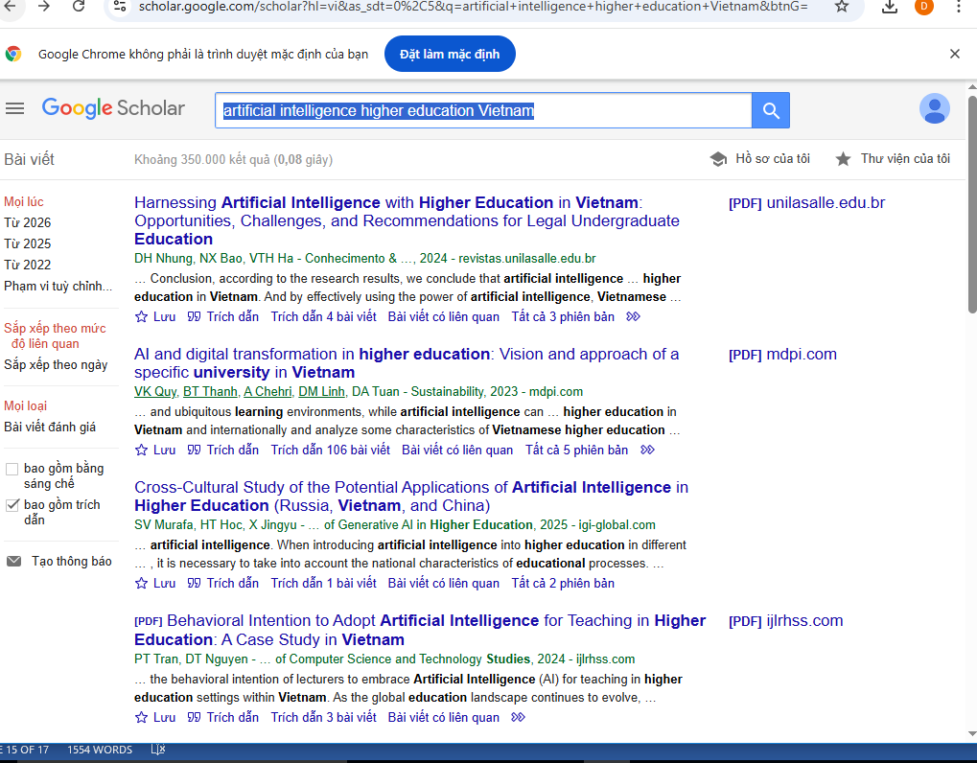

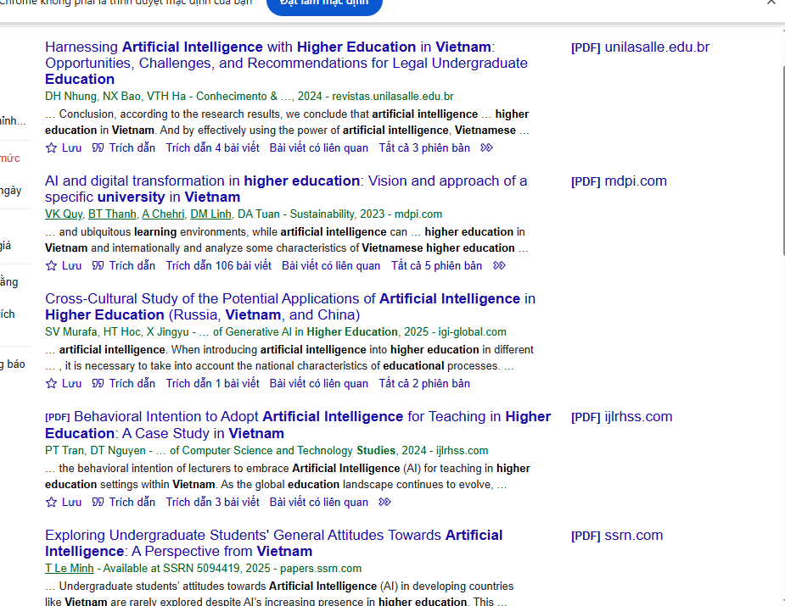
Bước 3: Lọc các bài báo cáo

Bước 4:
-Bài báo cáo 1:
. Tên tác giả: Vũ Khánh Quy,Bùi Trung Thanh,…
- Năm xuất bản : 2023, 15(14), 11093; https://doi.org/10.3390/su151411093
. Tiêu đề : AI and Digital Transformation in Higher Education: Vision and
-Tóm tắt:
The Fourth Industrial Revolution is opening up new opportunities and challenges for all industries, professions, and fields, aiming to bring humanity more optimal tools and services. During the Fourth Industrial Revolution, digital transformation has been one of the most critical problems. Artificial Intelligence (AI) and the Internet of Things (IoT) are two technologies that have the potential to cause the biggest breakout to evolve in the educational domain. In recent years, digital transformation has seen implementation across all sectors, including education, healthcare, agriculture, transportation, and other smart ecosystems. Among those areas, education, especially higher education, is among the most challenging due to the diversity in training programs, duration, and subjects. The Internet of Things makes it possible to create smart and ubiquitous learning environments, while artificial intelligence can completely transform the way we learn and teach. In this paper, we present the digital transformation process in higher education in Vietnam and internationally and analyze some characteristics of Vietnamese higher education in the digital transformation process. Moreover, we present the vision, approach, and challenges to digital transformation at universities of low- and middle-income countries from the perspective of the Hung Yen University of Technology and Education in Vietnam.

Báo cáo 2:
-Tên tác giả: Phuong Thanh Tran1 , Duong Thuy Nguyen2
-Năm xuất bản: 2024
- Tiêu đề: Behavioral Intention to Adopt Artificial Intelligence for Teaching in Higher Education: A Case Study in Vietnam
- Tóm tắt:

This research paper investigates the behavioral intention of lecturers to embrace Artificial Intelligence (AI) for teaching in higher education settings within Vietnam. As the global education landscape continues to evolve, integrating AI technologies into pedagogical practices has garnered significant attention. Drawing upon the two frameworks of Cognitive Appraisal Theory (CAT) and the Artificially Intelligent Device Use Acceptance (AIDUA) model with adaptations, this study examines the willingness to adopt AI-driven technology in teaching of Vietnamese lecturers. The study has collected 309 valid responses from Vietnamese lecturers and employed structural equation modeling (SEM) for a thorough analysis of data. The research identifies that literacy has the strongest impact on both performance and effort expectancy, though positively and negatively. Furthermore, it establishes that both performance expectancy and effort expectancy serve as antecedents to the generation of positive emotions, which ultimately contribute to the formation of the behavioral intention to adopt AI for teaching among lecturers in higher education. The insights derived from this research hold immense value for policymakers, educational technology developers, as well as researchers and instructors seeking to facilitate the widespread adoption of AI-based teaching methods in Vietnamese higher education. By doing so, this research contributes to enhancing the quality of education, fostering innovative teaching practices, and ultimately advancing the educational landscape in Vietnam. Keywords: Artificial intelligence, Behavioral intention, Higher Education, AI in higher education.

c) Tìm kiếm chuyên biệt.
Bước 1. Truy cập nền tảng chuyên biệt.
Tìm video


Tìm hình ảnh :
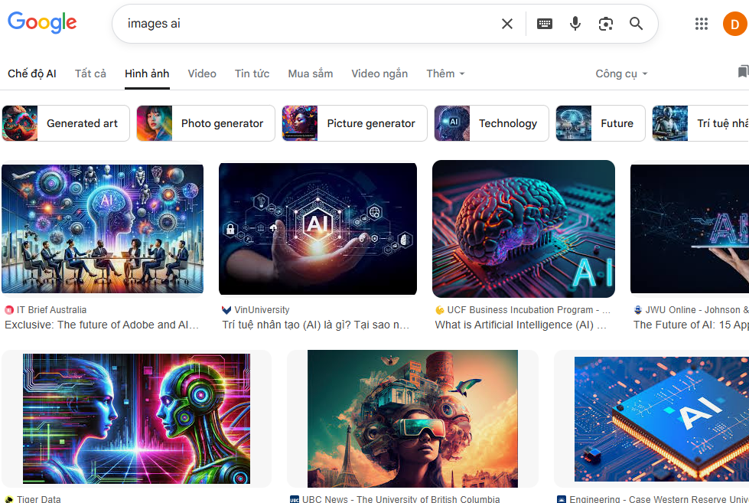

Bước 2: Nhập từ khóa
Sử dụng từ khóa ngắn gọn: ‘Al giáo dục đại học’





Bước 3: chọn nội dung phù hợp.
Vidio về Al: https://youtu.be/_IU8OD9OIuE?si=YzHpid7LK4r-1M9N
Hình ảnh về Al: https://xdcs.cdnchinhphu.vn/446259493575335936/2023/8/8/a-16914934795361255573076.jpg

Bước 4: Ghi lại thông tin
. Tiêu đề : TẠO CHUYỂN ĐỘNG CHO ẢNH | Workshop Ứng dụng AI trong Tạo ảnh và Video Giảng dạy Giáo viên
. Nguồn: : https://youtu.be/_IU8OD9OIuE?si=YzHpid7LK4r-1M9N
. giải thích: Tôi chọn nội dung này vì nội dung của nó hữu ích và có tính ứng dụng cao veeg công nghệ Al.
d) Ứng dụng bộ lọc tìm kiếm:
B1:
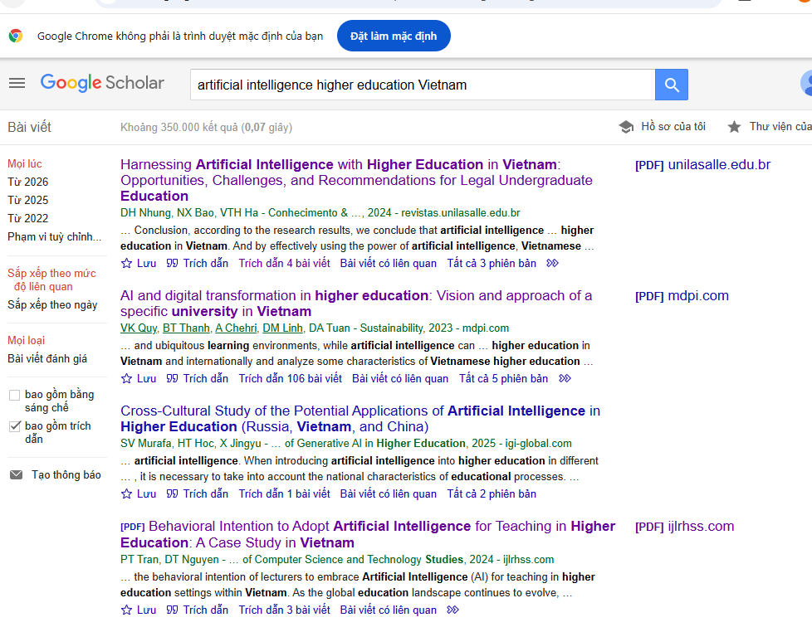

TÀI LIỆU THAM KHẢO
[1] . Grajek S usan Leading the Digital Tranform ation (D_{x}) of Higher Education. The EvoLLLution®. 2019
Huế, B., Thịnh, B. Đ., & Lan, V.T. (2022). Chuyển đổi số trong giáo dục và đào tạo: Thực trạng và Giải pháp. Tạp chí khoa học và công nghệ Việt Nam.

